<智能穿衣搭配系统Mardrobe >

软件需求规约

版本 <2.0>

[注：用方括号括起来并以蓝色斜体（样式=InfoBlue）显示的文本，它们用于向作者提供指导，在发布此文档之前应该将其删除。按此样式输入的段落将被自动设置为普通样式（样式=Body Text）。]

[要定制 Microsoft Word 中的自动字段（选中时显示灰色背景），请选择 File>Properties，然后将 Title、Subject 和 Company 等字段替换为此文档的相应信息。关闭该对话框后，通过选择 Edit>Select All（或 Ctrl-A）并按 F9，或只是在字段上单击并按 F9，可以在整个文档中更新自动字段。对于页眉和页脚，这一操作必须单独进行。按 Alt-F9，将在显示字段名称和字段内容之间切换。有关字段处理的详细信息，请参见 Word 帮助。]

修订历史记录

|  |  |  |  |
| --- | --- | --- | --- |
| **日期** | **版本** | **说明** | **作者** |
| <12/7/2019> | <1.0> | <所有的需求规约 > | <余张辉，高治远 > |
| <16/7/2019> | <2.0> | <修改搭配的需求规约> | <余张辉，高治远 > |
|  |  |  |  |
|  |  |  |  |

目录

1. 简介 4

1.1 目的 4

1.2 定义、首字母缩写词和缩略语 4

1.3 参考资料 4

2. 整体说明 4

2.1 <产品总体效果> 4

2.2 <产品功能> 4

2.3 <用户特征> 4

2.4 <约束> 4

3. 具体需求 5

3.1 功能 5

3.1.1 <Use case 图> 5

3.1.2 <Use case“注册”规约> 5

3.1.3 <Use case“登录”规约> 6

3.1.4 <Use case“获取推荐搭配”规约> 6

3.1.5 <Use case“衣橱管理”规约> 6

3.2 易用性 7

3.2.1 <易用性需求一> 7

3.3 可靠性 7

3.3.1 <可靠性需求一> 7

3.3.2 <可靠性需求二> 7

3.3.3 <可靠性需求三> 7

3.4 性能 7

3.4.1 <性能需求一> 7

3.4.2 <性能需求二> 7

3.5 可支持性 8

3.5.1 <可支持性需求一> 8

3.5.2 <可支持性需求二> 8

3.6 设计约束 8

3.7 联机用户文档和帮助系统需求 8

3.8 接口 8

3.8.1 软件接口 8

3.8.2 通信接口 8

3.9 适用的标准 8

软件需求规约 (简化版)

# 简介

## 目的

用于描述本软件Mardrobe中的“获取推荐搭配”部分功能的详细需求。

## 定义、首字母缩写词和缩略语

暂无

## 参考资料

《软件工程原理》——高等教育出版社

# 整体说明

## <产品总体效果>

利用人工智能来解决人们日常生活中的穿衣搭配问题。

## <产品功能>

衣橱管理——添加、管理自己的服装。

搭配评分——对用户选择的搭配给出评分。

搭配推荐——根据衣橱里的服装及用户需求给出推荐搭配。

社区——发布图片、文字和视频，并进行互动。

## <用户特征>

工作繁忙，无时间精力穿衣搭配

追求时尚，对服装搭配有很高要求，同时对时尚潮流颇为关注。

## <约束>

运用机器学习来实现人工智能手机APP。

编码标准：Google Code Style

命名约定：Camel-Case

软件语言：核心算法部分：Python

用户界面：Windows UI

# 具体需求

## 功能

### <Use case 图>

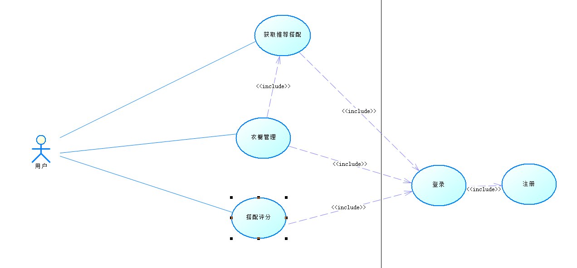

Actor：

（1）用户：包含系统管理员在内的一切可以使用app的人

Use Case：

（1）注册：用户填写信息来获取使用app的账户

（2）登录：用户通过账号密码来进入自己app的专属空间

（3）获取推荐搭配：用户选取一件或多件衣服并得到推荐搭配

（4）衣橱管理：用户上传衣服并进行管理

### <Use case“注册”规约>

|  |  |
| --- | --- |
| 用例名称 | 注册 |
| 描述 | 用户填写个人信息并获取账号 |
| 执行者 | 用户 |
| 前置条件 | 用户打开软件 |
| 后置条件 | 系统保存用户的注册信息并进入登录界面 |
| 基本流 | 1. 用户点击“注册”按钮 2. 系统显示注册界面 3. 用户填写用户名、头像、密码、确认密码、E-Mail、手机号等信息 4. 系统检验输入合理 5. 用户点击“获取验证码”按钮 6. 系统通过email或短信发送验证码到用户 7. 用户填写验证码 8. 用户点击“确认”按钮 9. 系统检验验证码正确性 10. 系统保存用户信息并返回登录界面 |
| 备选流 | 4a. 信息填写不合理  系统给出提示信息，用户需要重新填写信息，返回3  7a. 用户忘记验证码  用户可重新获取验证码，返回5  9a. 验证码错误  系统提示验证码错误，返回7 |
| 非功能需求 | 系统响应客户时间不超过3秒 |

### <Use case“登录”规约>

|  |  |
| --- | --- |
| 用例名称 | 登录 |
| 描述 | 用户通过账号登录到相应界面 |
| 执行者 | 用户 |
| 前置条件 | 用户打开软件进入登录界面 |
| 后置条件 | 系统保存用户的登录信息并进入对应界面 |
| 基本流 | 1. 用户输入账号、密码和验证码等信息 2. 用户点击“登录按钮” 3. 系统显示用户相应的界面 |
| 备选流 | 2a. 账号错误  系统提示“您的账号填写错误，如不存在请注册”，返回1  2b. 密码错误  系统提示“您的密码填写错误，请重试”，返回1 |
| 非功能需求 | 系统响应客户时间不超过3秒 |

### <Use case“获取推荐搭配”规约>

|  |  |
| --- | --- |
| 用例名称 | 获取推荐搭配 |
| 描述 | 用户选取一件或多件衣服并得到推荐搭配 |
| 执行者 | 用户 |
| 前置条件 | 用户在衣橱中添加了衣物 |
| 后置条件 | 系统根据用户衣物提供搭配 |
| 基本流 | 1. 用户在衣服列表中选取希望在推荐搭配中的衣服 2. 用户点击“自动搭配”按钮 3. 系统根据选取的衣服生成搭配，并列出前5个搭配 |
| 备选流 | 3a. 系统找不到合适搭配  系统提示用户重新选取或减少需要的衣服 |
| 非功能需求 | 系统响应客户时间不超过5秒 |

### <Use case“衣橱管理”规约>

|  |  |
| --- | --- |
| 用例名称 | 衣橱管理 |
| 描述 | 用户上传衣服并进行管理 |
| 执行者 | 用户 |
| 前置条件 | 用户已经登录并进入衣橱 |
| 后置条件 | 系统保存衣橱的当前信息 |
| 基本流 | 1. 用户点击“添加”按钮 2. 系统弹出“拍照”和“手机相册选取”选项 3. 用户点击“拍照”按钮 4. 系统调用手机摄像机 5. 用户拍摄想上传的衣服 6. 系统检验照片的清晰度、完整度等信息 7. 系统检验通过，弹出文本框，提示用户输入衣服名称 8. 用户输入衣服名称 9. 系统保存衣服名称和图片 |
| 备选流 | 3a. 用户点击“手机相册选取”，进入6  6a. 系统检验不通过，提示用户，返回2 |
| 非功能需求 | 系统响应客户时间不超过1秒 |

## 易用性

### <易用性需求一>

通过提示文档，普通用户可通过一键获取到推荐搭配。

## 可靠性

### <可靠性需求一>

单次错误的平均发现、修复时间（MTTR）总计不超过10小时。

### <可靠性需求二>

每千行代码的最高错误数(bugs/KLOC)小于1，每个功能点的错误数(bugs/function-point)小于1。

### <可靠性需求三>

小错误：

次要功能没有完全实现但不影响使用。如提示信息不太准确，或用户界面差，操作时间长，模块功能部分失效等，打印内容、格式错误，删除操作未给出提示，数据库表中有过多的空字段等。

大错误：

系统的主要功能部分丧失、数据不能保存，系统的次要功能完全丧失。问题局限在本模块，导致模块功能失效或异常退出。如致命的错误声明，程序接口错误，数据库的表、业务规则、缺省值未加完整性等约束条件。

严重错误：

造成系统或应用程序崩溃、死机、系统挂起，或造成数据丢失，主要功能完全丧失，导致本模块以及相关模块异常等问题。如代码错误，死循环，数据库发生死锁、与数据库连接错误或数据通讯错误，未考虑异常操作，功能错误等。

## 性能

### <性能需求一>

在并发用户数不超过2000的情况下，事务平均响应时间为3秒，最长不超过10秒，并同时给出等待响应的提示。

### <性能需求二>

搭配准确率：

在推荐的搭配中获取各服装的参数，进行单元测试，保证搭配准确率达到80%以上。

## 可支持性

[此节应列出将提高所构建系统的可支持性或可维护性的所有需求，其中包括编码标准、命名约定、类库、维护访问权和维护实用程序。]

### <可支持性需求一>

支持系统平台：安卓/Windows/微信小程序

客户端：安卓/微信小程序

服务端：Windows

### <可支持性需求二>

编码标准：Google Code Style

维护访问权：小组项目成员

## 设计约束

软件语言：核心算法部分：Python

用户界面：Windows UI

（软件流程需求：）

开发工具的指定用途：TensorFlow/Pycharm：核心算法编写

Qt/GTK用于界面设计

Webstorm、Intellij用于相关页面的制作

若干Github等平台的工具和算法

## 联机用户文档和帮助系统需求

对新用户提供必要的软件使用帮助指导，例如新手教程、新手指引等。并且提供必要的客服答疑渠道。在初次使用时提供相关用户权益合约，如隐私权保护等等。

## 接口

### 软件接口

<http://127.0.0.1:5000> 输入：衣服的base64码 输出：在前端界面显示获取的五套搭配

<http://127.0.0.1:6230> 输入：衣服的base64码 输出：将衣服识别截取出来后的base64码和种类

### 通信接口

无线局域网，手机、电脑等终端设备

## 适用的标准

设计文档标准：GB8567—88

中华人民共和国计算机软件保护条例

国际ISO9000标准